Карта центра города Армавира с указанием маршрутов движения для участников
Всероссийской олимпиады школьников по технологии

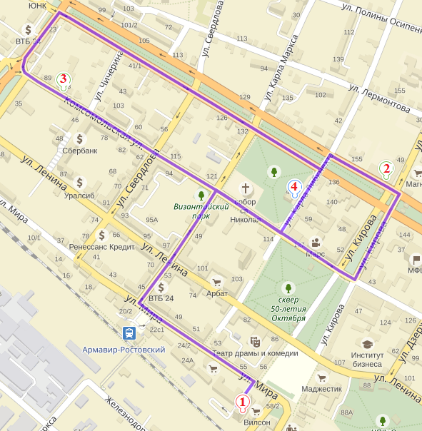

Примечание:
1 – гостиница «Армавир», ул. Кирова, 58
2 – ФГБОУ ВО «Армавирский государственный педагогический университет», ул. Р. Люксембург, 159
3 – Факультет технологии, экономики и дизайна АГПУ,
ул. Комсомольская, 93
4 – столовая, ул. К. Либкнехта,52
- маршрут движения

МИНИСТЕРСТВО ОБРАЗОВАНИЯ, НАУКИ И МОЛОДЁЖНОЙ ПОЛИТИКИ КРАСНОДАРСКОГО КРАЯ
ФГБОУ ВО «Армавирский государственный педагогический университет»
ГБУ ДО КК «Центр развития одаренности»

ПРОГРАММА
регионального этапа
ВСЕРОССИЙСКОЙ ОЛИМПИАДЫ ШКОЛЬНИКОВ



Остановка трамваев № «4», «5»

культура дома и декоративно-прикладное творчество

29 января –01 февраля 2019 года
г. Армавир

 | 29 января (вторник)
09.00–12.00 | Заезд команд. Регистрация участников олимпиады  (гостиница «Армавир», ул. Кирова, 58)
14.30–15.30 | Обед (столовая, ул. К. Либкнехта, 52)
16.00–17.00 | Открытие олимпиады  Совещание с руководителями команд и инструктаж участников  (АГПУ, ул. Р. Люксембург 159, актовый зал)
18.00–19.00 | Ужин (столовая, ул. К. Либкнехта, 52)
19.00-22.00 | Время для самоподготовки
22.00 | Отбой
 | 30 января (среда)
07.00–08.00 | Завтрак (столовая, ул. К. Либкнехта, 52)
08.30–09.00 | Инструктаж участников, заполнение шифровальных карточек (ул. Комсомольская, 93, ауд. 53, 55)
09.00–11.00 | Теоретический тур 8-9 класс (ул. Комсомольская, 93,  ауд. 51  Теоретический тур 10-11 класс (ул. Комсомольская, 93, ауд. 55
09.00–11.00 | Размещение участников олимпиады, досрочно закончивших выполнение заданий, ул. Комсомольская, 93, ауд. 63
09.30–10.30 | Методологический семинар с руководителями и сопровождающими, ауд. 57
11.30-12.30 | Обед (столовая, ул. К. Либкнехта, 52)
13.00-13.30 | Инструктаж участников, заполнение шифровальных карточек (АГПУ ул. Р. Люксембург, 159, ауд. 11, ул. Комсомольская, 93, ауд. 53, 55)
13.30–16.30 | Практический тур - 3D моделирование  (АГПУ ул. Р. Люксембург, 159, ауд. 11)
13.30–17.30 | Практический 1 тур (моделирование)  (АГПУ, ФТЭиД, ул. Комсомольская, 93, ауд. 55)  Практический 2 тур (обработка швейного изделия)  (АГПУ, ФТЭиД, ул. Комсомольская, 93, ауд. 53)
13.30–17.30 | Размещение участников олимпиады, досрочно закончивших выполнение заданий, ул. Комсомольская, 93, ауд. 63,
18.00–19.00 | Ужин (столовая, ул. К. Либкнехта,52)
19.00-22.00 | Время для самоподготовки
22.00 | Отбой

КОНТАКТНЫЕ ЛИЦА:
 | 31 января (четверг)
08.00–08.40 | Завтрак (столовая, ул. К. Либкнехта,52)
09. 00 – 12.00 | Защита проектов 8-9 классы ( АГПУ, ФТЭиД, ул. Комсомольская, 93, ауд. 53, 54)  Защита проектов 10-11 классы ( АГПУ, ФТЭиД, ул. Комсомольская, 93, ауд. 53, 54)
12. 00 – 13.00 | Обед (столовая, ул. К. Либкнехта, 52)
13. 00 – 14.00 | Защита проектов 10-11 классы ( АГПУ, ФТЭиД, ул. Комсомольская, 93, ауд. 53, 54)
14.30 – 15.30 | Разбор заданий (АГПУ, ФТЭиД, ул. Комсомольская,93, ауд. 53)
15.30 – 16.30 | Показ работ (АГПУ, ФТЭиД, ул. Комсомольская, 93, ауд. 53)
17.30 – 18.30 | Апелляция (АГПУ, ФТЭиД, ул. Комсомольская, 93, ауд. 53
18. 30 – 19. 30 | Ужин (столовая, ул. К. Либкнехта,52)
19.30-22.00 | Свободное время
22.00 | Отбой
 | 01 февраля (пятница)
08. 30 – 09. 30 | Завтрак (столовая, ул. К. Либкнехта,52)
09.30 – 12. 00 | Выезд из гостиницы участников олимпиады  (гостиница «Армавир», ул. Кирова, 58)
Старший методист
ГБУ ДО КК «Центр развития одаренности»
Петренко Татьяна Владимировна, телефон: 8 928 418 40 42
350 000, г. Краснодар, ул. Красная, 76
тел/факс 259-84-01 Е-mail: cro.krd@mail.ru
сайт: www.cdodd.ru

ФГБОУ ВО «АГПУ», декан ФТЭиД, председатель оргкомитета
Мкртычан Зоя Владимировна, телефон: 8 918 284 4444
зам. председателя оргкомитета Зеленко Наталия Васильевна
телефон: 8 918 434 80 26
352 900, г. Армавир, ул. Комсомольская 93
тел/факс: 2-80-94
Е-mail: alek1999@yandex.ru
сайт: www. agpu.net

